МЭРИЯ ГОРОДА НОВОСИБИРСКА

ПОСТАНОВЛЕНИЕ

От 16.11.2016 № 5198

О проекте межевания территории, предназначенном для размещения линейного объекта транспортной инфраструктуры – автомобильной дороги общего пользования по ул. Фадеева в Калининском районе в границах проекта планировки территории жилого района «Родники» и жилого района по ул. Фадеева в Заельцовском и Калининском районах

В целях определения местоположения границ образуемых и изменяемых земельных участков, с учетом протокола публичных слушаний и заключения о результатах публичных слушаний, в соответствии с Градостроительным кодексом Российской Федерации, решением Совета депутатов города Новосибирска
от 21.05.2008 № 966 «О Порядке подготовки документации по планировке территории города Новосибирска», постановлением мэрии города Новосибирска от 17.03.2015 № 2433 «Об утверждении проекта планировки территории жилого района «Родники» и жилого района по ул. Фадеева в Заельцовском и Калининском районах», руководствуясь Уставом города Новосибирска,
ПОСТАНОВЛЯЮ:
1. Утвердить проект межевания территории, предназначенный для размещения линейного объекта транспортной инфраструктуры – автомобильной дороги общего пользования по ул. Фадеева в Калининском районе в границах проекта планировки территории жилого района «Родники» и жилого района по ул. Фадеева в Заельцовском и Калининском районах (приложение).
2. Департаменту строительства и архитектуры мэрии города Новосибирска разместить постановление на официальном сайте города Новосибирска в информационно-телекоммуникационной сети «Интернет».
3. Департаменту информационной политики мэрии города Новосибирска в течение семи дней со дня издания постановления обеспечить опубликование постановления.
4. Контроль за исполнением постановления возложить на заместителя мэра города Новосибирска – начальника департамента строительства и архитектуры мэрии города Новосибирска.
Мэр города Новосибирска | А. Е. Локоть

Гальянова
2275008
ГУАиГ
Приложение
к постановлению мэрии
города Новосибирска
от 16.11.2016 № 5198

ПРОЕКТ
межевания территории, предназначенный для размещения линейного объекта транспортной инфраструктуры – автомобильной дороги общего пользования
по ул. Фадеева в Калининском районе в границах проекта планировки
территории жилого района «Родники» и жилого района по ул. Фадеева
в Заельцовском и Калининском районах

Чертеж межевания территории с отображением красных линий, утвержденных в составе проекта планировки территории, линий отступа от красных линий в целях определения места допустимого размещения зданий, строений, сооружений, границ образуемых и изменяемых земельных участков на кадастровом плане территории, условных номеров образуемых земельных участков, границ территорий объектов культурного наследия, границ зон с особыми условиями использования территорий, границ зон действия публичных сервитутов, границ существующих и (или) подлежащих образованию земельных участков, в том числе
предполагаемых к изъятию для государственных или муниципальных нужд, для размещения линейного объекта транспортной инфраструктуры (приложение).
____________

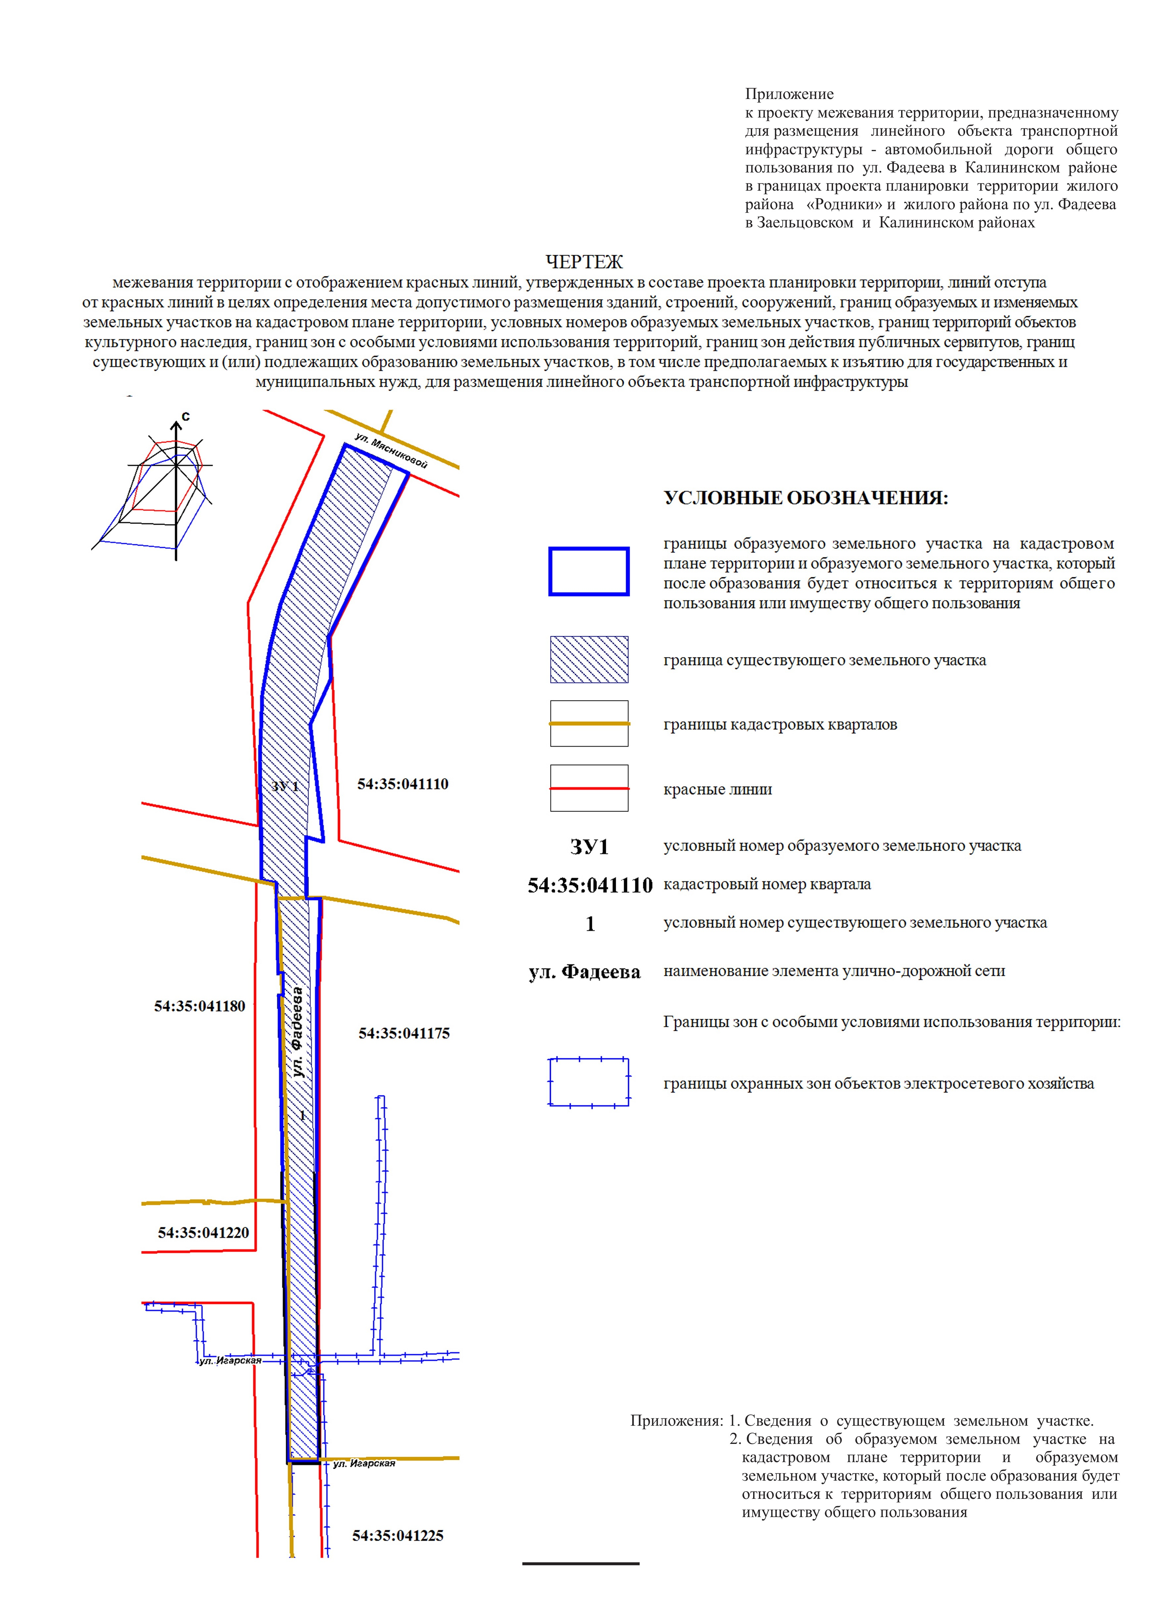
Приложение 1
к чертежу межевания территории
с отображением красных линий, утвержденных в составе проекта планировки территории, линий отступа от красных линий в целях определения места допустимого размещения зданий, строений, сооружений, границ образуемых и изменяемых земельных участков на кадастровом плане территории, условных номеров образуемых земельных участков, границ территорий объектов культурного наследия, границ зон с особыми условиями использования территорий, границ зон действия публичных сервитутов, границ существующих и (или) подлежащих образованию земельных участков, в том числе предполагаемых к изъятию для государственных или муниципальных нужд, для размещения линейного объекта транспортной инфраструктуры

СВЕДЕНИЯ
о существующем земельном участке

Условный  номер  земельного участка на чертеже | Учетный номер  кадастрового  квартала | Вид разрешенного  использования образуемого земельного участка  в соответствии с проектом планировки территории | Площадь земельного участка, га | Адрес  земельного участка

1 | 2 | 3 | 4 |  | 5
1 | 54:35:000000:10874 | Общее пользование территории | 1,6161 |  | Российская Федерация, Новосибирская область, город Новосибирск, ул. Фадеева
 | Итого: |  | 1,6161
____________

Приложение 2
к чертежу межевания территории
с отображением красных линий, утвержденных в составе проекта планировки территории, линий отступа от красных линий в целях определения места допустимого размещения зданий, строений, сооружений, границ образуемых и изменяемых земельных участков на кадастровом плане территории, условных номеров образуемых земельных участков, границ территорий объектов культурного наследия, границ зон с особыми условиями использования территорий, границ зон действия публичных сервитутов, границ существующих и (или) подлежащих образованию земельных участков, в том числе предполагаемых к изъятию для государственных или муниципальных нужд, для размещения линейного объекта транспортной инфраструктуры

СВЕДЕНИЯ
об образуемом земельном участке на кадастровом плане территории и образуемом
земельном участке, который после образования будет относиться к территориям
общего пользования или имуществу общего пользования

Условный  номер  земельного участка на чертеже | Учетный  номер  кадастрового квартала | Вид разрешенного использования образуемого земельного участка  в соответствии с проектом  планировки территории | Площадь земельного участка, га | Адрес  земельного участка

1 | 2 | 3 | 4 |  | 5
ЗУ 1 | 54:35:000000 | Общее пользование территории | 1,9 |  | Российская Федерация, Новосибирская область, город Новосибирск, ул. Фадеева, (84/1)
 | Итого: |  | 1,9

_____________

